
20131122
溶剂油市场周报告

责任编辑：刘海波
电 话：86-010-58303350
传 真：86-010-58303388
编辑邮箱：lhb@chinaccm.com
地址：北京市朝阳区高碑店盛世龙源12号楼（邮编：100022）

溶剂油市场周报目录
一、国际原油 3
1. 2 本周国际原油市场综述 3
二 石脑油 5
2. 1国际石脑油市场价格 5
2. 2国际石脑油价格走势图 6
2. 3亚洲市场石脑油价格 6
2. 4亚洲石脑油市场 6
2.5本周国内石脑油价格汇总 7
2. 6山东地炼石脑油价格走势图 8
三、本周国内油品市场分析及预测 8
3．1 成品油市场动态 8
四、国内溶剂油市场综述 10
五、本周国内炼厂溶剂油产品价格对比 10
六、国内溶剂油价格走势图 13
七、D系列特种溶剂油 15
八、重芳烃溶剂油 16
九、正己烷 17
十、2013年9月中国溶剂油、石脑油进出口数据统计 18
十一、2013年9月全国溶剂油及石脑油产量统计数据 19

一、国际原油
1. 1 本周国际原油市场价格
单位：美元/桶
日期 | 纽交所 | 伦交所 | 影响因素
11月20日 | 93.33 | 108.06 | 周三，受到美国原油库存小幅增长，以及美元汇率走高的打压，纽约原油期货收盘价格下跌。
11月19日 | 93.34 | 106.92 | 周二，由于中东地区局势敏感，能源供应上或受到限制，纽约原油期货收盘价格小幅上涨。
11月18日 | 93.03 | 108.47 | 周一，由于沙特原油产量激增，从供应面上对油价施压，纽约原油期货收盘价格小幅走跌。
11月15日 | 93.84 | 105.5 | 周五，受到美联储宽松货币政策的预期对市场起到支撑，纽约原油期货收盘价格微幅小涨。
11月14日 | 93.76 | 108.54 | 周四，受到上周原油库存超过预期增加，纽约原油期货受到打击快速走跌。

国际原油市场价格走势图
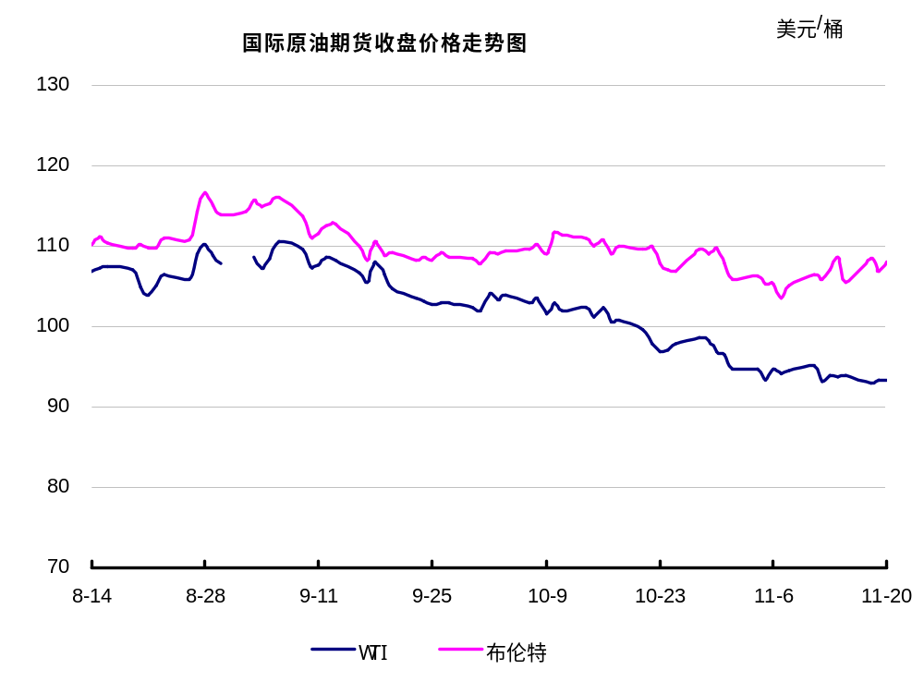

1. 2 本周国际原油市场综述
1、美国原油库存情况
据纽11月20日消息，美国能源资料协会（EIA）周三公布的数据显示，截至11月15日当周，美国原油库存较之前一周增加37.5万桶，至3.88463亿桶。分析师原本预估上周原油库存增加90万桶。
EIA报告显示，当周美国汽油库存减少34.5万桶，至2.08853亿桶。
包括取暖油和柴油的馏分油库存减少479.5万桶，至1.12541亿桶。
当周美国炼油厂的产能利用率上升0.1个百分点至88.6%。
俄克拉荷马州库欣原油库存上升173.6万桶，至3994万桶。
当周原油日加工量上升3.6万桶，至1545万桶。
2、美国经济情况以及全球经济
美国经济情况
美国方面公布的CPI数据显示，其经济有轻微的通缩现象。这为美联储提供了更多的QE实施空间，或可以理解为美联储在未来的时间里不用担心QE将会令美国陷入通货膨胀的情况。而美国的零售销售数据显示剔除能源和食品的消费情况有所恶化，这表示美国的内部消费情况不但没有出现好转反而有所恶化。随后的地产和库存数据也显示出美国经济在近段时间的增速有所放缓，这就为美联储推迟削减QE提供了支持。然而，凌晨公布的联储会议纪要则暗示要缩减QE。受此影响，昨日国际现货黄金最高到达1276美元/盎司，最低则跌至1241美元/盎司，最终收盘于1244美元/盎司。而现货白银最高涨至4042，最低跌至3903一线，并最终收盘于3910，整体震荡139个点，较上一个交易日收盘价下跌了2.76%。
全球经济情况
受新兴经济体增速放缓拖累欧美发达国家复苏势头影响，19日经合组织（OECD）宣布下调今明两年全球经济增长预期。
报道称，经合组织在年度报告中预计2013年全球经济增长率为2.7%，2014年为3.6%（较此前下降0.5%），2015年可回升至3.9%，但对自身34个成员国同期经济增长预期不变，依然为1.2%、2.3%和2.7%。该组织首席经济师卡罗表示，新兴经济体增速放缓尤其是金融脆弱性和财务失衡将继欧债危机后对欧洲和日本经济复苏产生消极影响。据OECD预测，欧元区经济今年将衰退0.4%，但明后年将分别微增1%和1.6%，其中德国将分别增长0.5%、1.7%和2%，法国为0.2%、1%和1.6%，意大利-1.9%、0.6%和1.4%，西班牙-1.3%、0.5%和1%。
三、后市预测
本周WTI原油价格在93.03-93.84美元/桶，布伦特原油价格在105.5-108.54美元/桶左右震荡。
周四，原油涨跌互现。受利比亚供应受扰的影响，布伦特价格连续两日强劲反弹，此外，周四美联储下任主席提名人、现任副主席耶伦在国会听证会上发表了较为宽松的言论，提振美国股市再创新高，也对大宗商品市场带来利好。但美国能源信息署EIA公布的原油库存录得连续8周的增长，且增幅高于市场预期，压制WTI价格。周五，原油震荡走势中小幅收涨，尽管有报道称西方强国可能接近与伊朗达成核计划协议，但利比亚紧张局势以及美联储(FED)主席提名人选耶伦支持宽松政策的言论仍支撑原油价格。周一国际原油期货小幅下跌， 受沙特阿拉伯原油出口强劲和美联储官员讲话冲击，国际原油最终收跌，同时市场关注伊朗核问题谈判的进展。周二，国际原油期货小幅下跌， 受沙特阿拉伯原油出口强劲和美联储官员讲话冲击，国际原油最终收跌，同时市场关注伊朗核问题谈判的进展。截止本周三截止当日收盘，纽约商品交易所12月原油合约跌1美分，收于每桶93.33美元，跌幅0.01%。，从大环境看种种因素对油价不利，中东地区局势敏感，伊朗核问题六国——美国、英国、法国、俄罗斯、中国和德国与伊朗，20号在日内瓦启动了新一轮伊朗核问题对话会。本轮对话会是双方自今年10月中旬以来在日内瓦举行的第三轮，为期3天。如果这次双方能达成协议，将有望为持续多年的“伊朗核危机”带来破解希望。这一发展也使得伊朗和西方世界之间就核发展项目以及解除经济制裁的谈判趋于紧张。
综合各因素来看，目前市场对美国原油库存持续增长的预期带给供需面的压力或将继续对原油走势形成打压，并且伊朗核谈的前景也成为短期市场担忧之所在，投资者对伊朗未来出口增长的预期较强市场利空因素仍然占据上风，后期原油收盘或仍有小幅回落可能。

二 石脑油

2. 1国际石脑油市场价格
单位：美元/吨 ①单位：美元/桶
地区 | 日本 | 阿拉伯湾 | CIF/ARA | Rdam Barg | 地中海 | 意大利热那亚 | 美国墨西哥湾 | 加勒比海
11月21日 | 937.625 | 907.435 | 930.25 | 926.25 | 904.5 | 921.75 | 950.565 | 894.235
11月20日 | 932.625 | 902.345 | 927.25 | 923.25 | 901.75 | 918.75 | 930.885 | 875.405
11月19日 | 936.875 | 906.595 | 921.5 | 917.5 | 897.5 | 913.5 | 941.165 | 885.245
11月18日 | 951.875 | 921.56 | 920.5 | 916.5 | 896.5 | 912.5 | 927.665 | 872.325
11月15日 | 951.75 | 921.31 | 935.5 | 931.5 | 912 | 927.75 | 938.065 | 882.275

2. 2国际石脑油价格走势图
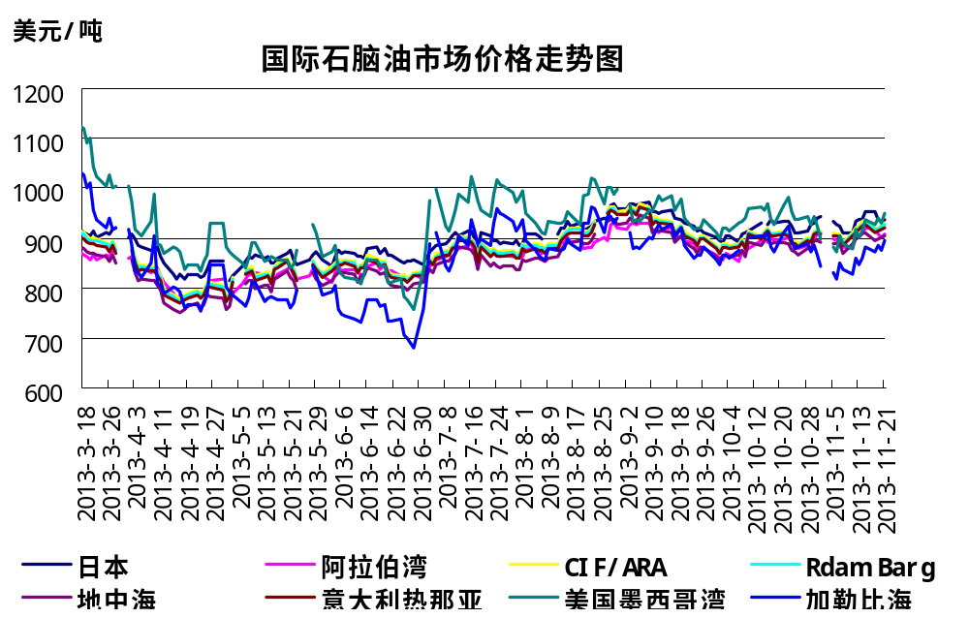

2. 3亚洲市场石脑油价格
单位：美元/吨 ①单位：美元/桶
地区 | 日本 | 阿拉伯湾
11月21日 | 937.625 | 907.435
11月20日 | 932.625 | 902.345
11月19日 | 936.875 | 906.595
11月18日 | 951.875 | 921.56
11月15日 | 951.75 | 921.31

2. 4亚洲石脑油市场
周四，亚洲石脑油利润延续第二日上涨，并涨至每吨150.8美元的周高点，因液化石油气价格高企以及低迷的现货交易与印度的低供应相抵。
部分交易商对供应吃紧的市场信心不足，因为大量西方石脑油将抵达亚洲。不过，来自印度的低出口量可能给市场带来支撑。
目前为止，售出的12月装印度石脑油船货不到30万吨。受包括印度石油公司、印度巴拉特石油公司和爱萨石油公司在内的炼油商的检修工作影响，最近两个月石脑油出口量低于预期水平，而12月石脑油出口量又将减少。
印度爱萨石油公司从周四起将日处理能力36万桶原油蒸馏装置和一套制氢生产装置停车检修一周。
此外，高企的液化石油气价格将令石化厂商们主要依赖于石脑油作为生产原料。在亚洲部分石脑油裂解装置可以用液化石油气来替代石脑油作为生产原料。
印度HMEL公司已经销售一船来自孟买的12月9-10日装适合调和汽油的石脑油船货，不过价格细节不详。据悉，该公司已经取消了销售2.3万吨11月底至12月初装运的石脑油船货的标书。
巴林Banagas公司已经敲定其2014年销售18万吨石脑油船货的合约，估计合约价格对中东石脑油价格升水大约30美元/吨（FOB）。
石脑油现货市场，MRI从壳牌以每吨955.5美元购买一船1月下半月石脑油船货。BP公司从Mabanaft以同样价格购买一船1月下半月石脑油。
亚洲汽油市场依然表现疲软，汽油利润下滑至每桶4.54美元，因地区汽油供应充沛。
最新库存数据显示，截至11月20日当周新加坡陆上轻质馏份油库存下降3.2%至1066.5万桶，受印尼需求坚挺影响。当周印尼消耗了来自新加坡的大约20万吨汽油。
其他消息，Arcadia Energy正退出在亚洲的成品油现货交易，目前已经放弃了位于新加坡的Universal Terminal的清洁储油仓库。该公司将重心转向衍生品市场。
Arcadia Energy公司交易石脑油和汽油。在今年的前九个月，该公司在新加坡现货市场总共买卖了60多船汽油，相当于此时期总成交量的约15%。

2.5本周国内石脑油价格汇总
山东地炼石脑油价格汇总
单位：元/吨
地区 | 生产厂家 | 产品名称 | 型号 | 价格类型 | 涨跌 | 2013-11-22 | 2013-11-15 | 价格单位 | 备注
东北 | 辽阳化纤 | 芳烃溶剂油 | 1000# | 出厂价 | -50 | 8200 | 8250 | 元/吨 | 粗二甲苯
东北 | 辽阳化纤 | 芳烃溶剂油 | 1500# | 出厂价 | 0 | 7800 | 7800 | 元/吨 | 混合四甲苯
东北 | 辽阳化纤 | 芳烃溶剂油 | 100# | 出厂价 | 0 | 0 | 0 | 元/吨 | 混合三甲苯
东北 | 盘锦和运实业 | 芳烃溶剂油 | 150# | 出厂价 | 0 | 0 | 0 | 元/吨 | 无货
东北 | 盘锦和运实业 | 芳烃溶剂油 | 100# | 出厂价 | 0 | 0 | 0 | 元/吨
东北 | 盘锦和运实业 | 芳烃溶剂油 | 混合芳烃 | 出厂价 | 0 | 8300 | 8300 | 元/吨
华北 | 燕化高新 | 芳烃溶剂油 | S100# | 出厂价 | 0 | 0 | 0 | 元/吨 | 检修无报价
华北 | 燕化高新 | 芳烃溶剂油 | S200# | 出厂价 | 0 | 0 | 0 | 元/吨 | 检修无报价
华北 | 淄博锐博化工 | 芳烃溶剂油 | S100A | 出厂价 | 0 | 0 | 0 | 元/吨 | 无货
华北 | 淄博锐博化工 | 芳烃溶剂油 | S100B | 出厂价 | 0 | 0 | 0 | 元/吨 | 无货
华北 | 天津兴实化工有限公司 | 芳烃溶剂油 | S100# | 出厂价 | 0 | 8800 | 8800 | 元/吨
华北 | 天津兴实化工有限公司 | 芳烃溶剂油 | S150# | 出厂价 | 0 | 8300 | 8300 | 元/吨
华北 | 天津兴实化工有限公司 | 芳烃溶剂油 | S180# | 出厂价 | 0 | 7600 | 7600 | 元/吨
华北 | 天津兴实化工有限公司 | 芳烃溶剂油 | S200# | 出厂价 | 0 | 0 | 0 | 元/吨
华东 | 丹阳联东化工 | 芳烃溶剂油 | 混三甲苯-1 | 出厂价 | 0 | 8700 | 8700 | 元/吨
华东 | 丹阳联东化工 | 芳烃溶剂油 | 混三甲苯-3 | 出厂价 | 0 | 8100 | 8100 | 元/吨
华东 | 丹阳联东化工 | 芳烃溶剂油 | 混四甲苯 | 出厂价 | 0 | 7600 | 7600 | 元/吨
华东 | 云合化工厂 | 芳烃溶剂油 | S-1000# | 出厂价 | 0 | 0 | 0 | 元/吨 | 无货
华东 | 云合化工厂 | 芳烃溶剂油 | S-1500# | 出厂价 | 0 | 0 | 0 | 元/吨
华东 | 云合化工厂 | 芳烃溶剂油 | S-1800# | 出厂价 | 0 | 0 | 0 | 元/吨
华东 | 云合化工厂 | 芳烃溶剂油 | S-2300# | 出厂价 | 0 | 0 | 0 | 元/吨 | 无货
华东 | 常熟联邦 | 芳烃溶剂油 | 800# | 出厂价 | 0 | 0 | 0 | 元/吨 | 无货
华东 | 常熟联邦 | 芳烃溶剂油 | 1000# | 出厂价 | 0 | 0 | 0 | 元/吨 | 无货
华东 | 常熟联邦 | 芳烃溶剂油 | 1500# | 出厂价 | 0 | 7800 | 7800 | 元/吨
华东 | 常熟联邦 | 芳烃溶剂油 | 1800# | 出厂价 | 0 | 6800 | 6800 | 元/吨
华东 | 溧阳诚兴化工 | 芳烃溶剂油 | S1000# | 出厂价 | 0 | 8900 | 8900 | 元/吨 | 原料C9
华东 | 溧阳诚兴化工 | 芳烃溶剂油 | S1001# | 出厂价 | 0 | 0 | 0 | 元/吨 | 原料C10
华东 | 溧阳诚兴化工 | 芳烃溶剂油 | S1500# | 出厂价 | 0 | 8500 | 8500 | 元/吨 | 原料C9
华东 | 溧阳诚兴化工 | 芳烃溶剂油 | S1501# | 出厂价 | 0 | 0 | 0 | 元/吨 | 原料C10
华东 | 溧阳诚兴化工 | 芳烃溶剂油 | S1800A | 出厂价 | 0 | 0 | 0 | 元/吨
华东 | 溧阳诚兴化工 | 芳烃溶剂油 | S1800B | 出厂价 | 0 | 0 | 0 | 元/吨
华东 | 江苏华伦化工 | 芳烃溶剂油 | S100#A | 出厂价 | 0 | 9400 | 9400 | 元/吨
华东 | 江苏华伦化工 | 芳烃溶剂油 | S100#B | 出厂价 | 0 | 9400 | 9400 | 元/吨
华东 | 江苏华伦化工 | 芳烃溶剂油 | S100#C | 出厂价 | 0 | 9400 | 9400 | 元/吨
华东 | 江苏华伦化工 | 芳烃溶剂油 | S150# | 出厂价 | 0 | 8250 | 8250 | 元/吨
华东 | 江苏华伦化工 | 芳烃溶剂油 | S180# | 出厂价 | 0 | 0 | 0 | 元/吨 | 无货
华东 | 江苏华伦化工 | 芳烃溶剂油 | S200# | 出厂价 | 0 | 8250 | 8250 | 元/吨
华中 | 长岭炼化 | 芳烃溶剂油 | 混合甲乙苯 | 出厂价 | 0 | 8600 | 8600 | 元/吨
华中 | 长岭炼化 | 芳烃溶剂油 | 混合三甲苯 | 出厂价 | 0 | 0 | 0 | 元/吨 | 无货
华中 | 洛阳宇晶 | 芳烃溶剂油 | S1000 | 出厂价 | 0 | 7800 | 7800 | 元/吨 | 150#
华中 | 洛阳宇晶 | 芳烃溶剂油 | S1500 | 出厂价 | 0 | 6500 | 6500 | 元/吨 | 180#
华南 | 九江华庐 | 芳烃溶剂油 | C9 | 出厂价 | 0 | 8600 | 8600 | 元/吨
华南 | 九江华庐 | 芳烃溶剂油 | C10 | 出厂价 | 0 | 0 | 0 | 元/吨 | 装置正在调试
华南 | 中海油惠州 | 芳烃溶剂油 | C9 | 出厂价 | 0 | 8250 | 8250 | 元/吨 | 4#燃料油

2. 6山东地炼石脑油价格走势图
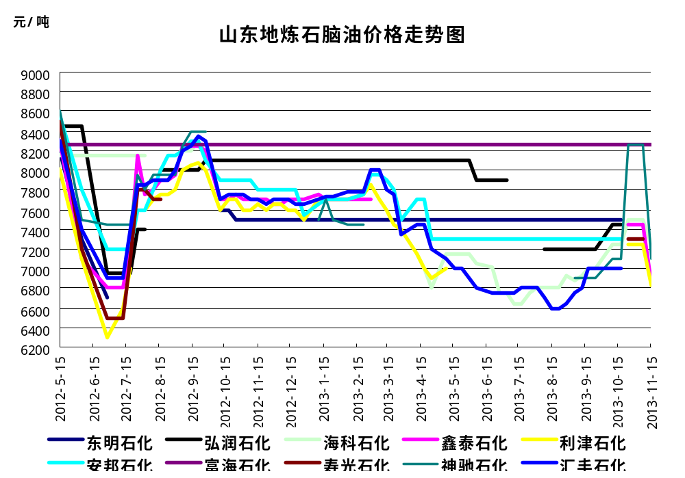

三、本周国内油品市场分析及预测

3．1 成品油市场动态
华北市场：
本周国际原油期货价格震荡盘整，周五大幅收涨，周内华北地区汽油价格走势平稳，柴油价格推涨不断，目前成交多在7900-7950元/吨。山东、河南、河北地区因主营方面频频传出资源紧张，价格上涨较为明显。周初因调价兑现，市场利空散去，原油变化率处于正向，市场成交情况明显优于前期，但随着区内因柴价涨至更高位，业者多青睐于采购地炼资源，后期主营出货转淡。另区内各省基本都有负号柴油与国四标准汽油出售。短线来看，主营追求销售利润，汽柴价格难有下行，碍于油价处于高位，用户多保持小单购进。
华东市场：
本周华东地区汽柴油价格均呈连续上行走势。江苏中石化将本月销售任务考核标准由销售量调整为毛利，华东其他主营亦将销售政策重心转向拉高销售利润，因此不断推价。浙江省以及江苏省中石化的柴油价格均已突破批发限价逼近零售限价，其余地区柴油价格则紧贴批发限价。此外，浙江省以及江苏省中石油汽油价格亦大涨250-350元/吨。至周末，华东各主营单位柴油分销均处于限购状态，其中江苏中石化及中油苏北部分单位分销已停供。目前业者采购以低价山东地炼资源及本地调和油资源为主，故市场资源供应相对充足，因此虽然社会单位资源价格随主营小涨，但交投局面依旧呈缓慢回升状态。主营在现行销售政策指导下，汽柴油价格将保持稳中上行走势，但市场行情运行平稳，故业者操作将保持按需定进策略。

西北市场：
本周虽然原油变化率继续正向发展支撑周内市场价格坚挺，当地各销售公司汽柴油销售任务暂无压力，但西北市场汽柴油步入冬季销售淡季，厂矿停工现象严重，工程基建用油量需求降低，同样抑制交通运输行业对汽油资源的需求，综上所述，西北市场整体需求动力不足，区内终端补货意向转淡，多按需定购，小单操作为主。
虽然由于冬季来临多数工矿项目放假停工，市场用油需求下滑，终端均按需定购，小单操作，但因西北销售公司暂无较大销售压力，加之成品油价格上调预期犹存等消息面提振，预计短线内西北市场汽柴油价格继续高位坚挺为主。

华中市场：
本周原油期货外盘总体走势表现动荡，周内变化率在正向区间维持波动，支撑国内市场对下一轮调价预期继续看涨。周内华中市场江西、湖北地区中石化为追赶利润最大话，控制销售量，提高产品价格，但随着价格的不断走高，下游需求抵触心理越发强烈，整体交投情况并未显现火爆局面，且部分刚需转而流向低价市场采购；湖南、安徽地区整体供应量维持正常水平，受周边市场推价影响，两地价格略有跟涨，但因下游承接力度有限，主营销售进度欠量依旧较大，故推涨步伐相对平缓。当前市场对新一轮调价均持看涨预期，主营控量政策或将延续，令部分地区推涨举措仍存，但整体行情或继续维持淡稳。

华南市场：
本周华南地区汽柴行情呈现上涨趋势，本周开始区内油品升级步伐加快，本月20日，海南地区汽柴油已全部升级到国四标准，区内价格随之大幅走高。广东、福建地区炼厂检修尚未结束，且当前市场正处于国三国四油品置换阶段，资源供应略受影响，再者周边市场近期价格上涨步伐较快，与区内油价价差拉大，少数周边客户来华南地区采购，支撑区内主营汽柴报价推涨。本周后期，区内汽柴油价格涨至高位，且终端需求增量有限，用户囤货风险增加，入市采购步伐放缓，但主营单位考虑到短期内资源供应紧张状况或难缓解，报价多挂至高位，但实际成交优惠幅度较大。短期内变化率仍在正向区间波动，零售价上调预期提振下，下周华南地区汽柴行情将维持高位。
西南市场：
本周西南地区汽油价格持稳为主，因冬季汽油需求动力不足，市场操作有限，主营表示询价者增多，但实际成交几无；柴油市场受冬季铁路运力不足、茂名石化虽已开工但资源尚未到位以及原油变化率正向发展的影响，区内柴油资源紧张，主营价格频频推涨，但考虑到整体需求仍未转好，市场难有大单操作，终端均按需定购为主。整体来看，西南汽柴油市场需求动力仍显不足，虽然各大销售公司面临四季度利润考核，急于出货心态或可能导致价格存在小幅让利情况，但受制于成品油价格上调预期及资源紧张的存在，短线西南市场汽柴价格继续坚挺为主。本周成都市场石化汽油国IV标准置换完毕，正常销售，暂时批发按国III价格，零售执行国IV价格；重庆市场、南宁市场以及贵阳市场柴油资源偏紧，主营价格上涨幅度明显；昆明市场整体供需相对平衡，本周价格无明显波动。
山东地方炼厂：
本周山东地炼汽柴油均价涨跌互现。国际原油期货低位震荡，受成品油上调预期利好支撑，国内成品油市场行情企稳，部分地区主营单位柴油价格上涨。汽油行情弱势盘稳，柴油行情涨势依旧，市场柴油交投气氛十分活跃。
进入下周，国际市场关注伊朗核谈的结果，在此之前原油期货价格将出现理性走低；如若核谈取得有效成果，将推动原油期货价格再度开启跌势。如若无果，那么原油有望步入反弹通道。WTI在每桶92-96美元之间，布伦特在每桶105-110美元附近运行。随着变化率正向运行，此轮成品油上调有望兑现，然后山东地区柴油价格经过此前疯涨，目前基本升至高位，此次上涨空间基本已提前消化，但由于炼厂普遍库存偏低，出货压力暂无；受终端需求疲软影响，汽油行情亦难以回暖，炼厂仍以出货为主。综上所述，预计下周山东地炼汽油大都稳价销售，个别炼厂柴油价格仍将小涨。

四、国内溶剂油市场综述
本周国标6#溶剂油批发价为8418元/吨，国标120#溶剂油批发价为8298元/吨，非标120#溶剂油批发价为6725元/吨。国标200#溶剂油批发价为8310元/吨，非标200#溶剂油批发价为6850元/吨。
6#和120#溶剂油市场需求依旧较为平淡，主流延续盘稳。下游客户及贸易商按需采购，预计短线内溶剂油市场延续平稳为主。200#溶剂油市场盘稳，市场整体成交氛围延续不温不火，因目前终端油漆涂料行业需求淡季，故目前仅靠调和柴油需求支撑，不过在原料货紧价高影响下，200#资源表现较为紧张。由于下轮成品油调价趋势已转为上行，可能将继续支撑200#溶剂油市场价格保持高位坚挺，个别低库存炼厂或继续推涨200#价格。截止本周五，主流成交非标200#初馏点120以上的6900-7150元/吨，初馏点100-120左右的6650-6800元/吨。
目前溶剂油市场缺乏明确利好利空消息指引，短线内或以稳中盘整的局面为主，下周成品油调价出现上涨预期，受此利好影响下周溶剂油市场或保持盘稳待市为主。

五、本周国内炼厂溶剂油产品价格对比

单位：元/吨
地区 | 生产厂家 | 产品名称 | 型号 | 价格类型 | 涨跌 | 2013-11-22 | 2013-11-15 | 价格单位 | 备注
东北 | 锦州石化精细化工 | 溶剂油 | 6# | 出厂价 | 0 | 0 | 0 | 元/吨 | 主走船运，船运竞标7580元
东北 | 锦州石化精细化工 | 溶剂油 | 120# | 出厂价 | 0 | 8350 | 8350 | 元/吨 | 当地竞标价，无货
东北 | 锦州石化精细化工 | 溶剂油 | 200# | 出厂价 | 0 | 0 | 0 | 元/吨 | 无货
东北 | 大庆精细化工 | 溶剂油 | 6# | 出厂价 | -100 | 7500 | 7600 | 元/吨 | 正常运行，库存积累中
东北 | 大庆精细化工 | 溶剂油 | 120# | 出厂价 | 0 | 7700 | 7700 | 元/吨 | 近期出产品
东北 | 大庆精细化工 | 溶剂油 | 190# | 出厂价 | 0 | 7700 | 7700 | 元/吨
东北 | 大庆精细化工 | 溶剂油 | 200# | 出厂价 | 100 | 7500 | 7400 | 元/吨 | 装置正常运行，对外出产品
东北 | 大庆庆升 | 溶剂油 | 6# | 出厂价 | -100 | 7500 | 7600 | 元/吨 | 今日出产品
东北 | 大庆庆升 | 溶剂油 | 120# | 出厂价 | 0 | 7700 | 7700 | 元/吨 | 今日出产品
东北 | 大庆庆升 | 溶剂油 | 180# | 出厂价 | 0 | 7700 | 7700 | 元/吨 | 今日出产品
东北 | 大庆庆升 | 溶剂油 | 200# | 出厂价 | -100 | 7500 | 7600 | 元/吨 | 今日出产品
华北 | 石家庄炼厂 | 溶剂油 | 6# | 出厂价 | 0 | 8700 | 8700 | 元/吨 | 本周一对外出货
华北 | 石家庄炼厂 | 溶剂油 | 120# | 出厂价 | 0 | 8800 | 8800 | 元/吨 | 本周一对外出货
华北 | 石家庄炼厂 | 溶剂油 | 200# | 出厂价 | 0 | 0 | 0 | 元/吨 | 停产
华北 | 天津天泰实业 | 溶剂油 | 6#窄 | 出厂价 | 0 | 0 | 0 | 元/吨 | 无货
华北 | 天津天泰实业 | 溶剂油 | 6# | 出厂价 | 0 | 8700 | 8700 | 元/吨 | 合同优惠
华北 | 天津天泰实业 | 溶剂油 | 120# | 出厂价 | 0 | 8800 | 8800 | 元/吨 | 合同优惠
华北 | 沧州炼厂 | 溶剂油 | 200# | 出厂价 | 0 | 0 | 0 | 元/吨 | 停车
华北 | 胜华化工 | 溶剂油 | 6# | 出厂价 | 0 | 0 | 0 | 元/吨
华北 | 胜华化工 | 溶剂油 | 120# | 出厂价 | 0 | 0 | 0 | 元/吨 | 无货
华北 | 胜华化工 | 溶剂油 | 140# | 出厂价 | 0 | 0 | 0 | 元/吨 | 无货
华北 | 胜华化工 | 溶剂油 | 180# | 出厂价 | 0 | 0 | 0 | 元/吨 | 无货
华北 | 胜华化工 | 溶剂油 | 200# | 出厂价 | 0 | 0 | 0 | 元/吨 | 无货
华北 | 淄博锐博化工 | 溶剂油 | 200# | 出厂价 | 0 | 0 | 0 | 元/吨 | 无货
华北 | 淄博锐博化工 | 溶剂油 | 260# | 出厂价 | 0 | 0 | 0 | 元/吨 | 无货
华北 | 淄博锐博化工 | 溶剂油 | 280# | 出厂价 | 0 | 0 | 0 | 元/吨 | 无货
华北 | 淄博胜炼 | 溶剂油 | 6# | 出厂价 | 0 | 0 | 0 | 元/吨 | 无货
华北 | 淄博胜炼 | 溶剂油 | 120# | 出厂价 | 0 | 0 | 0 | 元/吨 | 无货
华北 | 淄博胜炼 | 溶剂油 | 150# | 出厂价 | 0 | 0 | 0 | 元/吨 | 无货
华北 | 和利时石化 | 溶剂油 | 6#窄 | 出厂价 | 0 | 0 | 0 | 元/吨 | 对外暂停报价
华北 | 和利时石化 | 溶剂油 | 120# | 出厂价 | 0 | 0 | 0 | 元/吨 | 对外暂停报价
华北 | 和利时石化 | 溶剂油 | 200# | 出厂价 | 0 | 0 | 0 | 元/吨 | 对外暂停报价
华北 | 山东集兴化工 | 溶剂油 | 6# | 出厂价 | 0 | 0 | 0 | 元/吨 | 无货
华北 | 山东集兴化工 | 溶剂油 | 120# | 出厂价 | 0 | 0 | 0 | 元/吨 | 无货
华北 | 山东东营旺豪 | 溶剂油 | 6# | 出厂价 | 0 | 0 | 0 | 元/吨
华北 | 山东东营旺豪 | 溶剂油 | 120# | 出厂价 | 0 | 0 | 0 | 元/吨
华北 | 山东东营旺豪 | 溶剂油 | 200# | 出厂价 | 0 | 7200 | 7200 | 元/吨 | 非标
华北 | 山东东营旭辰化工 | 溶剂油 | 6#窄 | 出厂价 | 0 | 0 | 0 | 元/吨 | 无货
华北 | 山东东营旭辰化工 | 溶剂油 | 6# | 出厂价 | 0 | 7500 | 7500 | 元/吨 | 对外恢复出货
华北 | 山东东营旭辰化工 | 溶剂油 | 120# | 出厂价 | -200 | 7300 | 7500 | 元/吨 | 对外恢复出货
华北 | 山东东营旭辰化工 | 溶剂油 | 200# | 出厂价 | 0 | 8400 | 8400 | 元/吨 | 对外恢复出货
华北 | 胜利桩西 | 溶剂油 | 6# | 出厂价 | 0 | 0 | 0 | 元/吨 | 无货
华北 | 胜利桩西 | 溶剂油 | 120# | 出厂价 | 0 | 0 | 0 | 元/吨 | 无货
华北 | 胜利桩西 | 溶剂油 | 200# | 出厂价 | 0 | 0 | 0 | 元/吨 | 无货
华北 | 淄博远达化工 | 溶剂油 | 6# | 出厂价 | 0 | 0 | 0 | 元/吨 | 无货
华北 | 淄博远达化工 | 溶剂油 | 120# | 出厂价 | 0 | 0 | 0 | 元/吨 | 国标无货
华北 | 淄博远达化工 | 溶剂油 | 200# | 出厂价 | 0 | 0 | 0 | 元/吨 | 非标，无货
华北 | 青岛石化 | 溶剂油 | 200# | 出厂价 | 0 | 0 | 0 | 元/吨 | 无货
华北 | 济南炼厂 | 溶剂油 | 200# | 出厂价 | 0 | 8350 | 8350 | 元/吨
华北 | 东明石化 | 溶剂油 | 200# | 出厂价 | 0 | 7150 | 7150 | 元/吨
华东 | 金陵石化 | 溶剂油 | 6# | 出厂价 | 0 | 9850 | 9850 | 元/吨
华东 | 金陵石化 | 溶剂油 | 120# | 出厂价 | 0 | 9750 | 9750 | 元/吨
华东 | 扬子石化 | 溶剂油 | 6# | 出厂价 | 0 | 0 | 0 | 元/吨
华东 | 扬子石化 | 溶剂油 | 120# | 出厂价 | 0 | 8750 | 8750 | 元/吨 | 大户优惠50
华东 | 镇海炼化 | 溶剂油 | 120# | 出厂价 | -100 | 8600 | 8700 | 元/吨
华东 | 镇海炼化 | 溶剂油 | 200# | 出厂价 | 0 | 0 | 0 | 元/吨 | 无货
华东 | 高桥石化 | 溶剂油 | 6# | 出厂价 | 0 | 8400 | 8400 | 元/吨 | 植物油抽提溶剂
华东 | 高桥石化 | 溶剂油 | 90# | 出厂价 | 0 | 0 | 0 | 元/吨 | 无货
华东 | 清江石化 | 溶剂油 | 200# | 出厂价 | 0 | 8500 | 8500 | 元/吨
华东 | 杭州炼厂 | 溶剂油 | 200# | 出厂价 | 0 | 0 | 0 | 元/吨 | 停产
华东 | 泰州石化 | 溶剂油 | 200# | 出厂价 | 0 | 8550 | 8550 | 元/吨
华东 | 金陵烷基苯厂 | 溶剂油 | 200# | 出厂价 | 0 | 8750 | 8750 | 元/吨
华东 | 扬州石化 | 溶剂油 | 200# | 出厂价 | 0 | 8600 | 8600 | 元/吨
华南 | 广州石化 | 溶剂油 | 6# | 出厂价 | 0 | 8750 | 8750 | 元/吨 | 竞标价
华南 | 广州石化 | 溶剂油 | 120# | 出厂价 | 0 | 8700 | 8700 | 元/吨 | 竞标价
华南 | 广州赫尔普公司 | 溶剂油 | 6# | 出厂价 | 0 | 8650 | 8650 | 元/吨 | 环保轻质烷烃
华南 | 广州赫尔普公司 | 溶剂油 | 120# | 出厂价 | 0 | 0 | 0 | 元/吨 | 工业用轻质溶剂，无货。
华南 | 南海志德 | 溶剂油 | 6# | 出厂价 | 0 | 0 | 0 | 元/吨 | 无货
华南 | 南海志德 | 溶剂油 | 120# | 出厂价 | 0 | 0 | 0 | 元/吨 | 无货
华南 | 南方石油 | 溶剂油 | 6# | 出厂价 | 0 | 8400 | 8400 | 元/吨 | 自提价
华南 | 南方石油 | 溶剂油 | 120# | 出厂价 | 0 | 0 | 0 | 元/吨 | 无货
华南 | 茂名石化 | 溶剂油 | 6# | 出厂价 | 0 | 0 | 0 | 元/吨 | 无货装置报废
华南 | 茂名石化 | 溶剂油 | 120# | 出厂价 | 0 | 0 | 0 | 元/吨 | 装置报废
华南 | 九江石化 | 溶剂油 | 6# | 出厂价 | 0 | 0 | 0 | 元/吨 | 停工，具体时间未定
华南 | 九江石化 | 溶剂油 | 120# | 出厂价 | 0 | 0 | 0 | 元/吨 | 停工，具体时间未定
华南 | 茂名华粤 | 溶剂油 | 200# | 出厂价 | -350 | 9250 | 9600 | 元/吨 | 产量较少
华南 | 茂名华粤 | 溶剂油 | 260# | 出厂价 | 0 | 0 | 0 | 元/吨 | 无货
华南 | 福建联合 | 溶剂油 | 200# | 出厂价 | 0 | 0 | 0 | 元/吨 | 无货
华中 | 中原石化 | 溶剂油 | 6# | 出厂价 | 0 | 0 | 0 | 元/吨 | 无货
华中 | 中原石化 | 溶剂油 | 120# | 出厂价 | 0 | 0 | 0 | 元/吨 | 停车
华中 | 中原石化 | 溶剂油 | 200# | 出厂价 | 0 | 0 | 0 | 元/吨 | 停车
华中 | 洛阳石化 | 溶剂油 | 6# | 出厂价 | 0 | 0 | 0 | 元/吨 | 无生产计划
华中 | 洛阳石化 | 溶剂油 | 120# | 出厂价 | 0 | 0 | 0 | 元/吨 | 炼厂表示上游装置已改，以后可能不生产溶剂油。
华中 | 长岭炼化 | 溶剂油 | 6# | 出厂价 | -8450 | 0 | 8450 | 元/吨
华中 | 长岭炼化 | 溶剂油 | 120# | 出厂价 | 30 | 8280 | 8250 | 元/吨
华中 | 长岭炼化 | 溶剂油 | 200# | 出厂价 | 0 | 0 | 0 | 元/吨 | 停产，库存无量
华中 | 巴陵石化 | 溶剂油 | 110# | 出厂价 | 0 | 0 | 0 | 元/吨 | 无货
华中 | 巴陵石化 | 溶剂油 | 200# | 出厂价 | 50 | 8600 | 8550 | 元/吨 | 两湖价 华南8600
华中 | 南阳石化 | 溶剂油 | 200# | 出厂价 | 0 | 8300 | 8300 | 元/吨
华中 | 武汉石化 | 溶剂油 | 6# | 出厂价 | 0 | 8700 | 8700 | 元/吨
华中 | 武汉石化 | 溶剂油 | 120# | 出厂价 | 0 | 8750 | 8750 | 元/吨
西北 | 乌鲁木齐石化 | 溶剂油 | 6# | 出厂价 | 0 | 0 | 0 | 元/吨
西北 | 乌鲁木齐石化 | 溶剂油 | 7# | 出厂价 | 0 | 0 | 0 | 元/吨 | 6#疆内
西北 | 乌鲁木齐石化 | 溶剂油 | 120# | 出厂价 | 0 | 0 | 0 | 元/吨 | 无货
西北 | 独山子石化 | 溶剂油 | 6# | 出厂价 | 0 | 0 | 0 | 元/吨 | 无货
西北 | 独山子石化 | 溶剂油 | 120# | 出厂价 | 0 | 0 | 0 | 元/吨 | 1-9月无排产计划
西北 | 新疆康佳投资(集团) | 溶剂油 | 6# | 出厂价 | 0 | 7900 | 7900 | 元/吨 | 疆外
西北 | 新疆康佳投资(集团) | 溶剂油 | 7# | 出厂价 | 0 | 9000 | 9000 | 元/吨 | 6#疆内
西北 | 吐哈油田 | 溶剂油 | 6# | 出厂价 | 0 | 0 | 0 | 元/吨 | 无货
西北 | 吐哈油田 | 溶剂油 | 120# | 出厂价 | 0 | 7450 | 7450 | 元/吨 | 公路铁路同价
西北 | 吐哈油田 | 溶剂油 | 190# | 出厂价 | 0 | 7200 | 7200 | 元/吨 | 公路铁路同价
西北 | 吐哈油田 | 溶剂油 | 200# | 出厂价 | 0 | 7300 | 7300 | 元/吨
西北 | 南充炼厂 | 溶剂油 | 200# | 出厂价 | 0 | 7750 | 7750 | 元/吨 | 公路加50元

六、国内溶剂油价格走势图

6#：溶剂油市场价格走势图
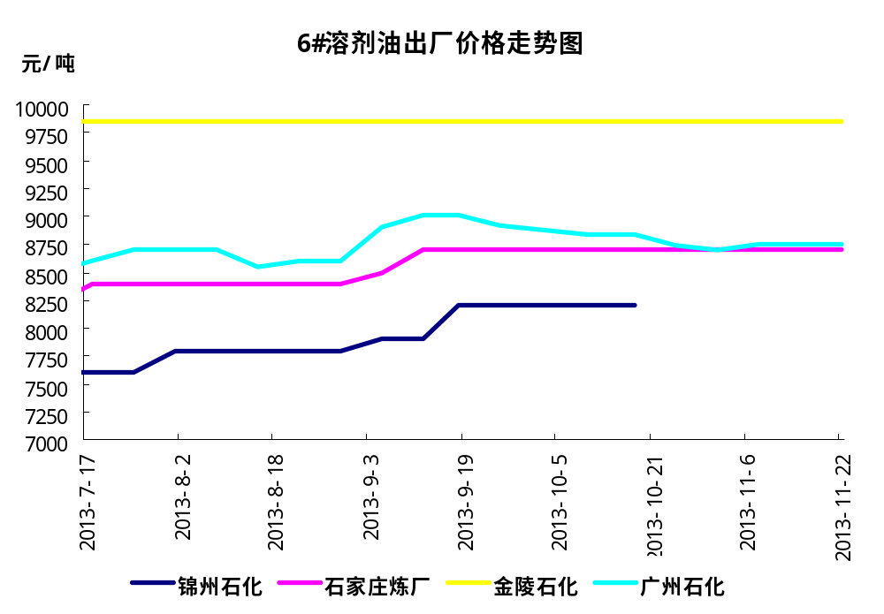

120#：溶剂油市场价格走势图
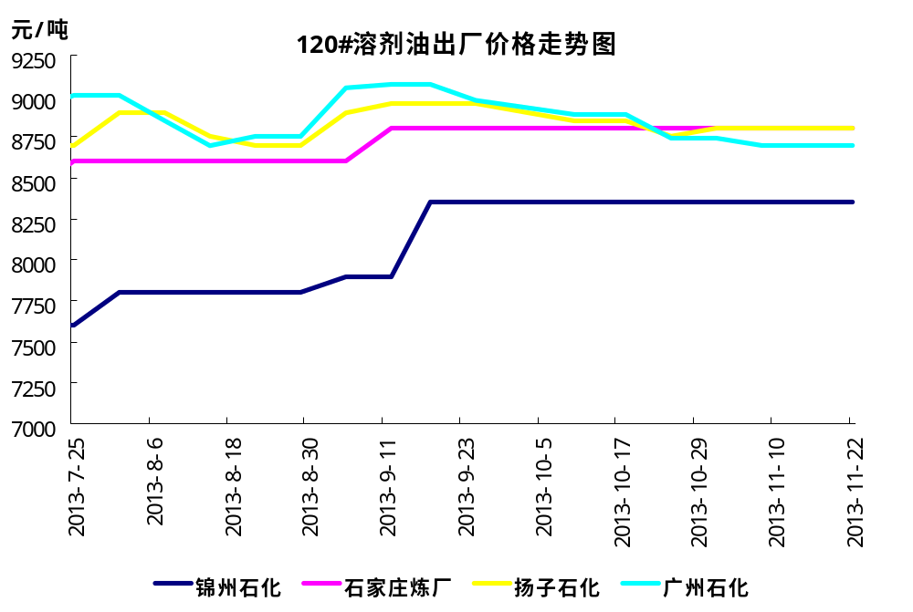

200#：溶剂油市场价格走势图
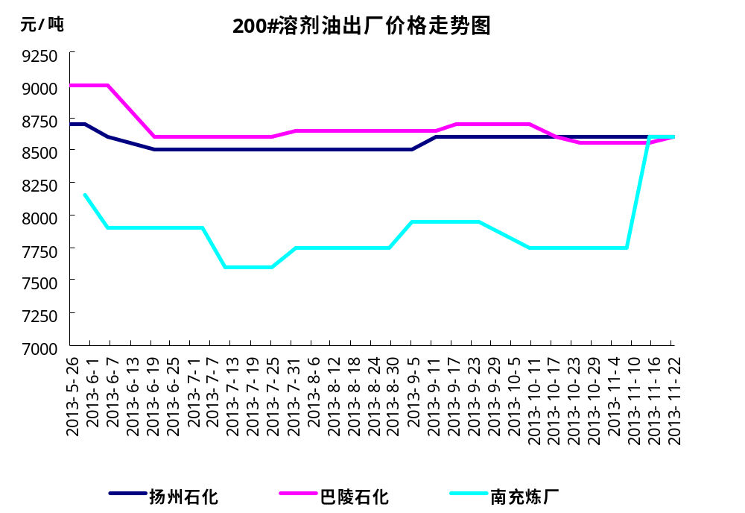

七、D系列特种溶剂油

本周国内D系列溶剂油价格汇总
单位：元/吨
地区 | 生产厂家 | 产品名称 | 型号 | 价格类型 | 涨跌 | 2013-11-22 | 2013-11-15 | 价格单位 | 备注
东北 | 抚顺石化 | D系列 | D40 | 出厂价 | 0 | 0 | 0 | 元/吨 | 停产无货
东北 | 抚顺石化 | D系列 | D60 | 出厂价 | 0 | 0 | 0 | 元/吨 | 停产无货
东北 | 抚顺石化 | D系列 | D80 | 出厂价 | 0 | 0 | 0 | 元/吨 | 停产无货
东北 | 抚顺石化 | D系列 | D100 | 出厂价 | 0 | 0 | 0 | 元/吨 | 停产无货
华北 | 沧州炼厂 | D系列 | D20 | 出厂价 | 0 | 8350 | 8350 | 元/吨
华北 | 沧州炼厂 | D系列 | D40 | 出厂价 | 0 | 9500 | 9500 | 元/吨
华北 | 沧州炼厂 | D系列 | D75 | 出厂价 | 0 | 9500 | 9500 | 元/吨
华北 | 沧州炼厂 | D系列 | D80 | 出厂价 | 0 | 9700 | 9700 | 元/吨
华北 | 沧州炼厂 | D系列 | D90 | 出厂价 | 0 | 9700 | 9700 | 元/吨
华北 | 沧州炼厂 | D系列 | D95 | 出厂价 | 0 | 9700 | 9700 | 元/吨
华北 | 沧州炼厂 | D系列 | D105 | 出厂价 | 0 | 9100 | 9100 | 元/吨
华北 | 沧州炼厂 | D系列 | D100 | 出厂价 | 0 | 9700 | 9700 | 元/吨
华北 | 沧州炼厂 | D系列 | D110 | 出厂价 | 0 | 9700 | 9700 | 元/吨
华北 | 沧州炼厂 | D系列 | D120 | 出厂价 | 0 | 0 | 0 | 元/吨
华东 | 金陵石化 | D系列 | D30 | 出厂价 | 0 | 0 | 0 | 元/吨
华东 | 金陵石化 | D系列 | D40 | 出厂价 | 0 | 9900 | 9900 | 元/吨
华东 | 金陵石化 | D系列 | D60 | 出厂价 | 0 | 9700 | 9700 | 元/吨
华东 | 金陵石化 | D系列 | D80 | 出厂价 | 0 | 9700 | 9700 | 元/吨
华东 | 金陵石化 | D系列 | D90 | 出厂价 | 0 | 0 | 0 | 元/吨
华东 | 金陵石化 | D系列 | D140 | 出厂价 | 0 | 9400 | 9400 | 元/吨
华东 | 清江石化 | D系列 | D30 | 出厂价 | 0 | 0 | 0 | 元/吨 | 无货
华东 | 清江石化 | D系列 | D40 | 出厂价 | 0 | 10000 | 10000 | 元/吨
华东 | 清江石化 | D系列 | D60 | 出厂价 | 0 | 10300 | 10300 | 元/吨
华东 | 清江石化 | D系列 | D80 | 出厂价 | 0 | 10300 | 10300 | 元/吨
华东 | 清江石化 | D系列 | D100 | 出厂价 | 0 | 10300 | 10300 | 元/吨
华东 | 清江石化 | D系列 | D110 | 出厂价 | 0 | 10300 | 10300 | 元/吨
华东 | 清江石化 | D系列 | D130 | 出厂价 | 0 | 10500 | 10500 | 元/吨
华东 | 上海高桥爱思开 | D系列 | D40 | 出厂价 | 0 | 9900 | 9900 | 元/吨
华东 | 上海高桥爱思开 | D系列 | D30 | 出厂价 | 0 | 0 | 0 | 元/吨
华东 | 上海高桥爱思开 | D系列 | D80 | 出厂价 | 0 | 10200 | 10200 | 元/吨
华东 | 上海高桥爱思开 | D系列 | D100 | 出厂价 | 0 | 10200 | 10200 | 元/吨
华东 | 上海高桥爱思开 | D系列 | D130 | 出厂价 | 0 | 10500 | 10500 | 元/吨
华中 | 洛阳金达 | D系列 | D40 | 出厂价 | -150 | 9350 | 9500 | 元/吨
华中 | 洛阳金达 | D系列 | D70 | 出厂价 | 0 | 0 | 0 | 元/吨
华中 | 洛阳金达 | D系列 | D80 | 出厂价 | -150 | 9550 | 9700 | 元/吨
华中 | 洛阳金达 | D系列 | D95 | 出厂价 | -150 | 9550 | 9700 | 元/吨
华中 | 洛阳金达 | D系列 | D100 | 出厂价 | -150 | 9550 | 9700 | 元/吨
华南 | 茂名实华 | D系列 | D30 | 出厂价 | 0 | 9650 | 9650 | 元/吨
华南 | 茂名实华 | D系列 | D40 | 出厂价 | 0 | 9200 | 9200 | 元/吨
华南 | 茂名实华 | D系列 | D65 | 出厂价 | 0 | 9100 | 9100 | 元/吨
华南 | 茂名实华 | D系列 | D80 | 出厂价 | 0 | 9300 | 9300 | 元/吨
华南 | 茂名实华 | D系列 | D100 | 出厂价 | 0 | 0 | 0 | 元/吨 | 无货

八、重芳烃溶剂油
单位：元/吨
地区 | 生产厂家 | 产品名称 | 型号 | 价格类型 | 涨跌 | 2013-11-15 | 2013-11-8 | 价格单位
东北 | 辽阳化纤 | 芳烃溶剂油 | 1000# | 出厂价 | 0 | 8250 | 8250 | 元/吨
东北 | 辽阳化纤 | 芳烃溶剂油 | 1500# | 出厂价 | -100 | 7800 | 7900 | 元/吨
东北 | 辽阳化纤 | 芳烃溶剂油 | 100# | 出厂价 | 0 | 0 | 0 | 元/吨
东北 | 盘锦和运实业 | 芳烃溶剂油 | 150# | 出厂价 | 0 | 0 | 0 | 元/吨
东北 | 盘锦和运实业 | 芳烃溶剂油 | 100# | 出厂价 | 0 | 0 | 0 | 元/吨
东北 | 盘锦和运实业 | 芳烃溶剂油 | 混合芳烃 | 出厂价 | 0 | 8300 | 8300 | 元/吨
华北 | 燕化高新 | 芳烃溶剂油 | S100# | 出厂价 | 0 | 0 | 0 | 元/吨
华北 | 燕化高新 | 芳烃溶剂油 | S200# | 出厂价 | 0 | 0 | 0 | 元/吨
华北 | 淄博锐博化工 | 芳烃溶剂油 | S100A | 出厂价 | 0 | 0 | 0 | 元/吨
华北 | 淄博锐博化工 | 芳烃溶剂油 | S100B | 出厂价 | 0 | 0 | 0 | 元/吨
华北 | 天津兴实化工有限公司 | 芳烃溶剂油 | S100# | 出厂价 | 0 | 8800 | 8800 | 元/吨
华北 | 天津兴实化工有限公司 | 芳烃溶剂油 | S150# | 出厂价 | 0 | 8300 | 8300 | 元/吨
华北 | 天津兴实化工有限公司 | 芳烃溶剂油 | S180# | 出厂价 | 400 | 7600 | 7200 | 元/吨
华北 | 天津兴实化工有限公司 | 芳烃溶剂油 | S200# | 出厂价 | 0 | 0 | 0 | 元/吨
华东 | 丹阳联东化工 | 芳烃溶剂油 | 混三甲苯-1 | 出厂价 | 0 | 8700 | 8700 | 元/吨
华东 | 丹阳联东化工 | 芳烃溶剂油 | 混三甲苯-3 | 出厂价 | 0 | 8100 | 8100 | 元/吨
华东 | 丹阳联东化工 | 芳烃溶剂油 | 混四甲苯 | 出厂价 | 0 | 7600 | 7600 | 元/吨
华东 | 云合化工厂 | 芳烃溶剂油 | S-1000# | 出厂价 | 0 | 0 | 0 | 元/吨
华东 | 云合化工厂 | 芳烃溶剂油 | S-1500# | 出厂价 | 0 | 0 | 0 | 元/吨
华东 | 云合化工厂 | 芳烃溶剂油 | S-1800# | 出厂价 | 0 | 0 | 0 | 元/吨
华东 | 云合化工厂 | 芳烃溶剂油 | S-2300# | 出厂价 | 0 | 0 | 0 | 元/吨
华东 | 常熟联邦 | 芳烃溶剂油 | 800# | 出厂价 | 0 | 0 | 0 | 元/吨
华东 | 常熟联邦 | 芳烃溶剂油 | 1000# | 出厂价 | 0 | 0 | 0 | 元/吨
华东 | 常熟联邦 | 芳烃溶剂油 | 1500# | 出厂价 | 0 | 7800 | 7800 | 元/吨
华东 | 常熟联邦 | 芳烃溶剂油 | 1800# | 出厂价 | 0 | 6800 | 6800 | 元/吨
华东 | 溧阳诚兴化工 | 芳烃溶剂油 | S1000# | 出厂价 | 0 | 8900 | 8900 | 元/吨
华东 | 溧阳诚兴化工 | 芳烃溶剂油 | S1001# | 出厂价 | 0 | 0 | 0 | 元/吨
华东 | 溧阳诚兴化工 | 芳烃溶剂油 | S1500# | 出厂价 | 0 | 8500 | 8500 | 元/吨
华东 | 溧阳诚兴化工 | 芳烃溶剂油 | S1501# | 出厂价 | 0 | 0 | 0 | 元/吨
华东 | 溧阳诚兴化工 | 芳烃溶剂油 | S1800A | 出厂价 | 0 | 0 | 0 | 元/吨
华东 | 溧阳诚兴化工 | 芳烃溶剂油 | S1800B | 出厂价 | 0 | 0 | 0 | 元/吨
华东 | 江苏华伦化工 | 芳烃溶剂油 | S100#A | 出厂价 | 0 | 9400 | 9400 | 元/吨
华东 | 江苏华伦化工 | 芳烃溶剂油 | S100#B | 出厂价 | 0 | 9400 | 9400 | 元/吨
华东 | 江苏华伦化工 | 芳烃溶剂油 | S100#C | 出厂价 | 0 | 9400 | 9400 | 元/吨
华东 | 江苏华伦化工 | 芳烃溶剂油 | S150# | 出厂价 | 0 | 8250 | 8250 | 元/吨
华东 | 江苏华伦化工 | 芳烃溶剂油 | S180# | 出厂价 | 0 | 0 | 0 | 元/吨
华东 | 江苏华伦化工 | 芳烃溶剂油 | S200# | 出厂价 | 0 | 8250 | 8250 | 元/吨
华中 | 长岭炼化 | 芳烃溶剂油 | 混合甲乙苯 | 出厂价 | 0 | 8600 | 8600 | 元/吨
华中 | 长岭炼化 | 芳烃溶剂油 | 混合三甲苯 | 出厂价 | 0 | 0 | 0 | 元/吨
华中 | 洛阳宇晶 | 芳烃溶剂油 | S1000 | 出厂价 | 0 | 7800 | 7800 | 元/吨
华中 | 洛阳宇晶 | 芳烃溶剂油 | S1500 | 出厂价 | 0 | 6500 | 6500 | 元/吨
华南 | 九江华庐 | 芳烃溶剂油 | C9 | 出厂价 | 0 | 8600 | 8600 | 元/吨
华南 | 九江华庐 | 芳烃溶剂油 | C10 | 出厂价 | 0 | 0 | 0 | 元/吨
华南 | 中海油惠州 | 芳烃溶剂油 | C9 | 出厂价 | 100 | 8250 | 8150 | 元/吨

九、正己烷
本周国内正己烷价格汇总
单位：元/吨

地区 | 生产厂家 | 产品名称 | 价格类型 | 涨跌 | 2013-11-22 | 2013-11-15 | 价格单位 | 备注
东北 | 大连石化 | 正己烷 | 出厂价 | 0 | 0 | 0 | 元/吨 | 含量80%+ 目前装置检修
东北 | 辽阳石化 | 正己烷 | 出厂价 | 0 | 9950 | 9950 | 元/吨 | 含量80%+
东北 | 辽阳裕丰 | 正己烷 | 出厂价 | 0 | 0 | 0 | 元/吨 | 含量99%+无货
东北 | 辽阳亿鑫 | 正己烷 | 出厂价 | 0 | 0 | 0 | 元/吨 | 含量80%+无货
华北 | 燕山石化 | 正己烷 | 出厂价 | 0 | 0 | 0 | 元/吨 | 含量60%+
华北 | 燕山集联 | 正己烷 | 出厂价 | 0 | 0 | 0 | 元/吨 | 含量60%，内供
华东 | 扬子石化 | 正己烷 | 出厂价 | 0 | 10200 | 10200 | 元/吨 | 含量60%+
华南 | 广州赫尔普 | 正己烷 | 出厂价 | 0 | 10500 | 10500 | 元/吨 | 60%正己烷
华中 | 岳阳金瀚 | 正己烷 | 出厂价 | 0 | 10000 | 10000 | 元/吨 | 60%正己烷
西北 | 兰州石化 | 正己烷 | 出厂价 | 0 | 8900 | 8900 | 元/吨 | 含量70%+
西北 | 克拉玛依 | 正己烷 | 出厂价 | 0 | 9900 | 9900 | 元/吨 | 含量76%+(疆内)

十、2013年9月中国溶剂油、石脑油进出口数据统计

2013年9月中国石脑油海关进出口产品明细统计报表分析
(数量单位：千克/升 金额单位: 美元)
产销国 | 贸易国 | 收发货地 | 海关关区 | 运输方式 | 进口数量 | 进口美元 | 出口数量 | 出口美元
韩国 | 韩国 | 山东省 | 青岛海关 | 江海运输 | 154522800 | $145,711,741.00 | 0 | $0.00
泰国 | 泰国 | 辽宁省 | 大连海关 | 江海运输 | 82522259 | $82,889,540.00 | 0 | $0.00
阿尔及利亚 | 阿尔及利亚 | 广东省 | 深圳海关 | 江海运输 | 81642567 | $73,483,454.00 | 0 | $0.00
印度 | 印度 | 广东省 | 湛江海关 | 江海运输 | 36449635 | $34,293,639.00 | 0 | $0.00
沙特阿拉伯 | 沙特阿拉伯 | 广东省 | 湛江海关 | 江海运输 | 34000000 | $31,632,342.00 | 0 | $0.00
马来西亚 | 马来西亚 | 辽宁省 | 大连海关 | 江海运输 | 17083946 | $17,433,986.00 | 0 | $0.00
印度尼西亚 | 马来西亚 | 辽宁省 | 大连海关 | 江海运输 | 10417256 | $10,630,699.00 | 0 | $0.00
日本 | 日本 | 辽宁省 | 大连海关 | 江海运输 | 2496 | $4,347.00 | 0 | $0.00
韩国 | 韩国 | 辽宁省 | 大连海关 | 江海运输 | 0 | $0.00 | 9000000 | $8,460,000.00
 |  |  |  |  | 416640959 | $396,079,748.00 | 9000000 | $8,460,000.00
2013年9月中国橡胶溶剂油、油漆溶剂油、抽提溶剂油海关进出口产品明细统计报表分析
(数量单位：千克/升 金额单位: 美元)
产销国 | 收发货地 | 海关关区 | 运输方式 | 进口数量 | 进口美元 | 出口数量 | 出口美元
美国 | 上海市 | 上海海关 | 江海运输 | 885739 | $1,537,257.00 | 0 | $0.00
新加坡 | 广东省 | 广州海关 | 江海运输 | 702920 | $816,733.00 | 0 | $0.00
新加坡 | 上海市 | 上海海关 | 江海运输 | 590514 | $872,496.00 | 0 | $0.00
美国 | 广东省 | 广州海关 | 江海运输 | 237331 | $391,095.00 | 0 | $0.00
美国 | 广东省 | 广州海关 | 江海运输 | 207029 | $333,229.00 | 0 | $0.00
比利时 | 广东省 | 广州海关 | 江海运输 | 199226 | $328,746.00 | 0 | $0.00
台湾省 | 广东省 | 黄埔海关 | 汽车运输 | 76650 | $122,668.00 | 0 | $0.00
法国 | 广东省 | 深圳海关 | 汽车运输 | 19170 | $40,660.00 | 0 | $0.00
泰国 | 天津市 | 天津海关 | 江海运输 | 18260 | $24,286.00 | 0 | $0.00
泰国 | 浙江省 | 上海海关 | 江海运输 | 12400 | $17,732.00 | 0 | $0.00
韩国 | 广东省 | 广州海关 | 江海运输 | 11520 | $16,762.00 | 0 | $0.00
日本 | 广东省 | 深圳海关 | 汽车运输 | 8206 | $52,731.00 | 0 | $0.00
美国 | 上海市 | 上海海关 | 江海运输 | 8044 | $20,100.00 | 0 | $0.00
新加坡 | 广东省 | 深圳海关 | 汽车运输 | 7680 | $15,141.00 | 0 | $0.00
日本 | 上海市 | 上海海关 | 江海运输 | 6695 | $16,726.00 | 0 | $0.00
韩国 | 天津市 | 天津海关 | 江海运输 | 5587 | $9,722.00 | 0 | $0.00
日本 | 上海市 | 上海海关 | 江海运输 | 3268 | $5,849.00 | 0 | $0.00
日本 | 广东省 | 黄埔海关 | 江海运输 | 3209 | $16,158.00 | 0 | $0.00
荷兰 | 天津市 | 北京海关 | 航空运输 | 3160 | $13,992.00 | 0 | $0.00
韩国 | 北京市 | 天津海关 | 江海运输 | 2940 | $8,134.00 | 0 | $0.00
美国 | 浙江省 | 上海海关 | 江海运输 | 2101 | $46,491.00 | 0 | $0.00
日本 | 江西省 | 深圳海关 | 汽车运输 | 1548 | $5,302.00 | 0 | $0.00
美国 | 上海市 | 上海海关 | 江海运输 | 1426 | $17,325.00 | 0 | $0.00
韩国 | 山东省 | 青岛海关 | 江海运输 | 1275 | $3,823.00 | 0 | $0.00
日本 | 广东省 | 深圳海关 | 汽车运输 | 1238 | $4,218.00 | 0 | $0.00
日本 | 江苏省 | 南京海关 | 江海运输 | 1200 | $2,850.00 | 0 | $0.00
韩国 | 江苏省 | 上海海关 | 江海运输 | 1034 | $1,759.00 | 0 | $0.00
韩国 | 北京市 | 天津海关 | 江海运输 | 840 | $2,544.00 | 0 | $0.00
韩国 | 江西省 | 上海海关 | 江海运输 | 668 | $958.00 | 0 | $0.00
比利时 | 江苏省 | 上海海关 | 江海运输 | 640 | $1,219.00 | 0 | $0.00
日本 | 广东省 | 黄埔海关 | 汽车运输 | 464 | $1,570.00 | 0 | $0.00
日本 | 天津市 | 天津海关 | 江海运输 | 360 | $827.00 | 0 | $0.00
德国 | 福建省 | 福州海关 | 江海运输 | 333 | $4,518.00 | 0 | $0.00
新加坡 | 广东省 | 深圳海关 | 汽车运输 | 320 | $630.00 | 0 | $0.00
日本 | 上海市 | 上海海关 | 江海运输 | 256 | $1,799.00 | 0 | $0.00
日本 | 广东省 | 黄埔海关 | 江海运输 | 195 | $850.00 | 0 | $0.00
美国 | 天津市 | 天津海关 | 江海运输 | 175 | $636.00 | 0 | $0.00
德国 | 江苏省 | 上海海关 | 江海运输 | 152 | $472.00 | 0 | $0.00
瑞士 | 广东省 | 拱北海关 | 江海运输 | 59 | $2,060.00 | 0 | $0.00
日本 | 广东省 | 广州海关 | 江海运输 | 48 | $396.00 | 0 | $0.00
德国 | 江苏省 | 上海海关 | 航空运输 | 23 | $187.00 | 0 | $0.00
日本 | 天津市 | 天津海关 | 江海运输 | 17 | $55.00 | 0 | $0.00
德国 | 福建省 | 福州海关 | 航空运输 | 17 | $2,193.00 | 0 | $0.00
日本 | 上海市 | 上海海关 | 航空运输 | 14 | $182.00 | 0 | $0.00
法国 | 广东省 | 深圳海关 | 汽车运输 | 10 | $200.00 | 0 | $0.00
中华人民共和国 | 广东省 | 深圳海关 | 汽车运输 | 10 | $653.00 | 0 | $0.00
香港 | 广东省 | 广州海关 | 汽车运输 | 0 | $0.00 | 312030 | $341,489.00
韩国 | 河北省 | 天津海关 | 江海运输 | 0 | $0.00 | 214080 | $329,414.00
香港 | 广东省 | 深圳海关 | 汽车运输 | 0 | $0.00 | 60920 | $73,304.00
朝鲜 | 重庆市 | 大连海关 | 汽车运输 | 0 | $0.00 | 2700 | $3,672.00
孟加拉国 | 广东省 | 拱北海关 | 江海运输 | 0 | $0.00 | 2112 | $3,443.00
朝鲜 | 辽宁省 | 大连海关 | 汽车运输 | 0 | $0.00 | 1000 | $980.00
 |  |  |  | 3023971 | $4,763,934.00 | 592842 | $752,302.00

十一、2013年9月全国溶剂油及石脑油产量统计数据
年份 | 月份 | 省份 | 产品名称 | 计量单位 | 本年本月产量
2013 | 9 | 云南 | 石脑油 | 吨 | -
2013 | 9 | 四川 | 石脑油 | 吨 | -
2013 | 9 | 安徽 | 石脑油 | 吨 | -
2013 | 9 | 山西 | 石脑油 | 吨 | -
2013 | 9 | 甘肃 | 石脑油 | 吨 | -
2013 | 9 | 福建 | 石脑油 | 吨 | -
2013 | 9 | 西藏 | 石脑油 | 吨 | -
2013 | 9 | 贵州 | 石脑油 | 吨 | -
2013 | 9 | 重庆 | 石脑油 | 吨 | -
2013 | 9 | 青海 | 石脑油 | 吨 | -
2013 | 9 | 宁夏 | 石脑油 | 吨 | 1100
2013 | 9 | 海南 | 石脑油 | 吨 | 2000
2013 | 9 | 江西 | 石脑油 | 吨 | 3800
2013 | 9 | 黑龙江 | 石脑油 | 吨 | 3800
2013 | 9 | 陕西 | 石脑油 | 吨 | 4600
2013 | 9 | 广西 | 石脑油 | 吨 | 5200
2013 | 9 | 湖南 | 石脑油 | 吨 | 17300
2013 | 9 | 河南 | 石脑油 | 吨 | 19500
2013 | 9 | 北京 | 石脑油 | 吨 | 26000
2013 | 9 | 新疆 | 石脑油 | 吨 | 27800
2013 | 9 | 河北 | 石脑油 | 吨 | 30700
2013 | 9 | 内蒙古 | 石脑油 | 吨 | 37700
2013 | 9 | 吉林 | 石脑油 | 吨 | 61000
2013 | 9 | 湖北 | 石脑油 | 吨 | 87700
2013 | 9 | 上海 | 石脑油 | 吨 | 154900
2013 | 9 | 辽宁 | 石脑油 | 吨 | 241300
2013 | 9 | 山东 | 石脑油 | 吨 | 251700
2013 | 9 | 天津 | 石脑油 | 吨 | 256200
2013 | 9 | 浙江 | 石脑油 | 吨 | 277400
2013 | 9 | 江苏 | 石脑油 | 吨 | 363100
2013 | 9 | 广东 | 石脑油 | 吨 | 364900
2013 | 9 | 全国 | 石脑油 | 吨 | 2237700

年份 | 月份 | 省份 | 产品名称 | 计量单位 | 本年本月产量
2013 | 9 | 云南 | 溶剂油 | 吨 | -
2013 | 9 | 北京 | 溶剂油 | 吨 | -
2013 | 9 | 吉林 | 溶剂油 | 吨 | -
2013 | 9 | 宁夏 | 溶剂油 | 吨 | -
2013 | 9 | 山西 | 溶剂油 | 吨 | -
2013 | 9 | 广西 | 溶剂油 | 吨 | -
2013 | 9 | 江西 | 溶剂油 | 吨 | -
2013 | 9 | 海南 | 溶剂油 | 吨 | -
2013 | 9 | 湖北 | 溶剂油 | 吨 | -
2013 | 9 | 甘肃 | 溶剂油 | 吨 | -
2013 | 9 | 福建 | 溶剂油 | 吨 | -
2013 | 9 | 西藏 | 溶剂油 | 吨 | -
2013 | 9 | 贵州 | 溶剂油 | 吨 | -
2013 | 9 | 重庆 | 溶剂油 | 吨 | -
2013 | 9 | 青海 | 溶剂油 | 吨 | -
2013 | 9 | 黑龙江 | 溶剂油 | 吨 | -
2013 | 9 | 辽宁 | 溶剂油 | 吨 | 600
2013 | 9 | 河北 | 溶剂油 | 吨 | 900
2013 | 9 | 陕西 | 溶剂油 | 吨 | 1400
2013 | 9 | 内蒙古 | 溶剂油 | 吨 | 1500
2013 | 9 | 河南 | 溶剂油 | 吨 | 2100
2013 | 9 | 安徽 | 溶剂油 | 吨 | 2300
2013 | 9 | 浙江 | 溶剂油 | 吨 | 2800
2013 | 9 | 四川 | 溶剂油 | 吨 | 2900
2013 | 9 | 天津 | 溶剂油 | 吨 | 2900
2013 | 9 | 江苏 | 溶剂油 | 吨 | 2900
2013 | 9 | 新疆 | 溶剂油 | 吨 | 4000
2013 | 9 | 湖南 | 溶剂油 | 吨 | 8400
2013 | 9 | 上海 | 溶剂油 | 吨 | 10900
2013 | 9 | 广东 | 溶剂油 | 吨 | 26700
2013 | 9 | 山东 | 溶剂油 | 吨 | 226800
2013 | 9 | 全国 | 溶剂油 | 吨 | 297200


更多精彩敬请关注：中华商务网
返回本期目录

